Муниципальное бюджетное общеобразовательное учреждение гимназия имени Героя Советского Союза А. П.Горчакова с. Боринское (филиал с.Вербилово)

Открытый урок
по курсу Основы религиозных культур и светской этики
(модуль Основы православной культуры)

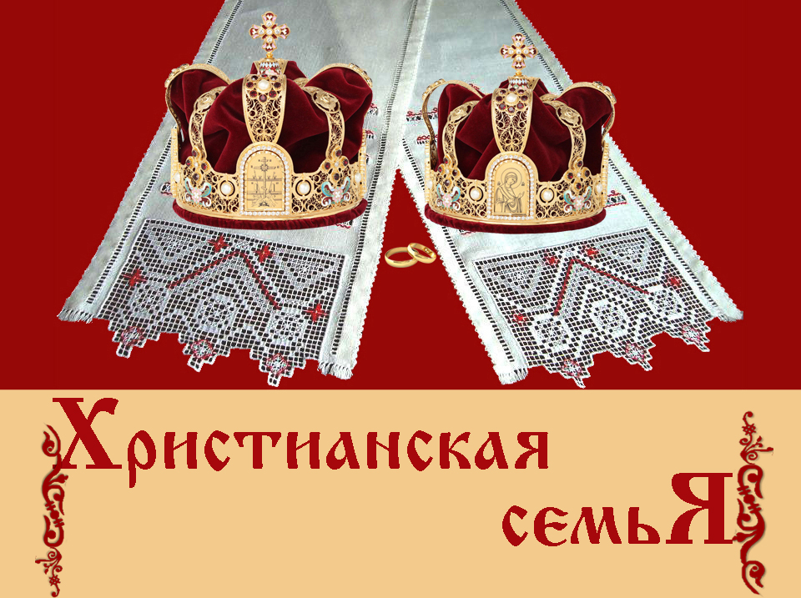

Методическая разработка урока

Ф.И.О. педагога:, Ермакова Татьяна Николаевна учитель начальных классов
Место работы: МБОУ гимназия имени Героя Советского Союза А. П.Горчакова с. Боринское (филиал с.Вербилово)
Модуль: Основы православной культуры
Класс: 4 класс
Тема: Христианская семья
Тип урока: по основной дидактической цели: изучение нового материала
по способу проведения и этапам учебного процесса: комбинированный.

Цель: формирование осознанного отношения к семье, как одной из важнейших ценностей бытия человека.
Задачи:
- Сформировать уважительное и бережное отношение к своей семье, умение общаться в кругу семьи;
- Познакомить с составляющими компонентами, необходимыми для создания семьи; раскрыть сущность таинства венчания;
- Развивать коммуникативные способности, кругозор, положительные эмоции и чувства, связанные с темой урока.
Формирование УУД
Познавательные УУД: развиваем умения извлекать информацию из текстов, словарей; выявлять сущность, особенности; на основе обобщения знаний делать выводы.
Коммуникативные УУД: развиваем умение слушать и понимать других; строить речевое высказывание на основе поставленной задачи; оформлять свои мысли в устной речи, используя термины и понятия; умение работать в группе.
Личностные результаты: формируем мотивацию к обучению и целенаправленной познавательной деятельности; оценивать свои поступки с определённой ситуацией.
Регулятивные УУД: совместно с учителем обнаруживать и формулировать учебную проблему; развиваем умение оценивать учебные действия в соответствии с поставленной задачей; осуществлять познавательную и личностную рефлексию.
Ключевые понятия урока «Семья» «Венчание» «Бремя» «Семейные традиции»
Оборудование: Репродукции иконы святых благоверных князя Петра и княгини Февронии Муромских, учебное пособие А.В.Кураева «Основы православной культуры» 4-5 класс, , мультимедийная презентация урока, толковые словари, карточки для работы с пословицами, ромашки, звукозапись. мягкая игрушка (сердце)

Христианская семья
Цель: сформировать основные представления о христианской семье, о браке, о нормах взаимоотношений в семье.
Задачи:
1.Познакомить со значением слова семья, о первом создании семьи.
2.Раскрыть сущность православного брака через христианские ценности.
3.Сформировать представления о духовных составляющих христианской семьи.
4Познакомить с истинным чувством любви, как важным составляющим счастливых семейных отношений.
5.Показать важность семейных традиций как связующую нить поколений
6.Формирование понимания важности сохранения добрых отношений с близкими, через свое участие, отзывчивость и помощь.
Форма организации Урок – презентация
Ключевые понятия урока «Семья» «Венчание» «Бремя» «Семейные традиции»
Оборудование: Репродукции иконы святых благоверных князя Петра и княгини Февронии Муромских, мультимедийный проектор, компьютер, экран, презентация урока, учебное пособие « Основы православной культуры 4-5 класс, раздаточный материал, мягкая игрушка (сердце)
Ход урока

I.Организационный момент. Мотивация к учебной деятельности.
- Здравствуйте, дети! Я очень рада видеть ваши добрые, веселые глаза.
Прикоснитесь друг к другу ладошками и подарите чувство уверенности в том, что у вас сегодня все получится. У нас сегодня на уроке присутствуют ваши родители,учителя., настоятель нашего Христо – Рождественского храма протоиерей Всеволод. Давайте повернемся к гостям и подарим окружающим частичку своей любви, доброты, тепла и радости.
Учитель: В семейном кругу мы с вами растём
Основа основ - родительский дом!
В семейном кругу все корни твои!
И в жизнь ты выходишь из семьи!
II.Сообщение темы урока. Формулировка целей
Как вы думаете, о чем пойдет речь на уроке? ( о семье) 1слайд
Тема урока «Христианская семья».
Сегодня мы поговорим о семье, что такое семья в православном мире, что объединяет членов такой семьи.
III. Актуализация имеющихся знаний по теме.
Родина каждого из нас начинается с родного дома, с семьи.
- Сейчас мы посмотрим, а что такое в вашем понимании семья?
IV.Изучение нового материала
1. Происхождение слова «семья»
Ребус 7Я (ответы детей) 2слайд
- Почему слово семья состоит из 7 – Я?
В слове семья много поучительных загадок и открытий.
Это слово можно разделить на «СЕМЬ» и «Я», т.е. семеро таких же, как я
И, действительно, в семье все чем-то похожи друг на друга: лицом, взглядом, голосом.
- Но есть ещё одна тайна этого слова. Оно происходит от слова «СЕМЯ».
- Как вы думаете почему? Вновь родившая семья похожа на семечко, из которого вырастают новые представители человечества, как из зерна колосья.

2.Что такое семья. Первая семья на земле.
- Дети, давайте вслух не спеша произнесём слово семья и вдумаемся в смысл этого слова.
-Что возникло в вашем воображении, когда вы произнесли это слово? (ответы детей)
Работа со словарем.
- А сейчас посмотрим как раскрывается понятие семья в различных источниках. - Давайте обратимся к толковым словарям и найдем значение этого слова там.
3 слайд Семья - группа живущих вместе близких родственников, сплоченных общими интересам ( словарь Ожегова)
Семья – это маленький ковчег( прибежище), призванный ограждать детей от беды.(так называли христианскую семью)
Дети, а откуда мы знаем о семье: как она возникла и почему люди
стали жить не поодиночке, а семьёй?
Откуда ведёт своё начало эта традиция – жить вместе мужчине и женщине, а также их детям? И почему детей должно быть много?
Ответы на все эти вопросы даёт Книга книг – Святая Библия, или, как её по-другому называют, Священное Писание.
Писали её не сами люди. Через них со всем человечеством говорил Сам Бог - Святая Троица.4и 5слайды

3.Венчание и обручальное кольцо.

6 слайд Молодая семья всегда начиналась с Таинства венчания в храме.
Молодые давали друг другу обещание перед Крестом и Святым Евангелием хранить друг другу верность.
Они твёрдо намеревались прожить друг с другом всю жизнь; и в горе, и в радости быть поддержкой друг другу.
А сейчас ,дети, наш батюшка расскажет нам про таинство венчания.
(выступление протоиерея Всеволода, настоятеля Христо – Рождественского храма с. Вербилово ) 7 слайд
Вступление в брак в православии называется ВЕНЧАНИЕ. На головы жениху и невесте возлагают венцы, это знак того, что они на всю жизнь становятся друг для друга царём и царицей. Венец – это награда за решимость людей подарить себя друг другу, а также это ещё и мученический венец, т. к. брак – это не всегда радость и счастье, но и страдания, тяготы, скорби, которые муж и жена должны терпеливо нести вместе, поддерживая друг друга и утешая. Христианская семья помнит слова из Нового Завета: «Носите бремена(тяготы) друг друга и таким образом исполните закон Христов.» По – настоящему любящие друг друга жених и невеста, подобно мученикам, готовы всё претерпеть ради сохранения семьи. После венчания новобрачным дают для целования иконы:
мужу – образ Спасителя, жене – Божией Матери. Они хранят эти иконы как священническое и родительское благословение.
ОБРУЧАЛЬНОЕ КОЛЬЦО, как и венец, не имеет конца. Это означает, что до самой смерти муж и жена должны быть верны друг другу и оставаться вместе и в горе, и в радости.(народная мудрость гласит: «Любовь – кольцо, а у кольца нет конца.»)

В народе говорили: «Семья без детей, что цветок без запаха»
- Как вы понимаете смысл этой пословицы? (семьи без детей несчастны, без них грустно и тускло) Дети – Божье благословение 8 слайд

4.Понятие о христианской семье 9 слайд
Христианская семья – это семья, построенная на уважении и любви друг другу, это всю жизнь другого человека сделать своей, это всю свою жизнь отдать другому и конечно же это любовь родителей и детей. Если храм – это огромный огненный столп духовности, то христианская семья – это малая свеча, зажженная от этого огня. Апостол Павел назвал такую семью домашней церковью. Она объединена одной верой, молитвой и милосердием. Именно в такой семье ребенок познаёт заповеди, на которых будет основываться его дальнейшая жизнь. Если семья эта распадается, это равносильно расколу единства Церкви. Поэтому христианский брак считается неприкосновенным, святым, ведь союз мужчины и женщины заключается перед лицом Бога.

5.Об отношениях в семье.
Дети, сколько заповедей Бог дал Моисею на горе Синай?(10) Вспомните, что говорится в 5 заповеди? (Почитай отца твоего и матерь твою) 10 слайд
«Вы должны почитать своих родителей, относиться с уважением, с любовью: в детстве – слушать их, в молодости – советоваться с ними, а в зрелом возрасте – заботиться о них.
Если эта заповедь исполняется, то и семья дружная и крепкая.

V.Физминутка: А сейчас вы своим дорогим родителям подарите частичку своего тепла
(дети по очереди передают игрушечное сердце с пожеланиями)

-Дети, послушайте одну библейскую историю и подумайте какова её главная мысль (рассказ Антония о хамском поведении из рубрики «Это интересно»)11 слайд
- Какое поведение называют хамским?(это, когда развязно, бесчувственно, плохо поступают с людьми, с родителями)
А какую семью называют дружной счастливой семьей?( ответы детей)
Посмотрите внимательно на портрет.(слайд12) Это счастливая семья? Почему?
В истории России были такие семьи. Это семья последнего Императора Николая Второго. Она стремилась к идеальным отношениям друг с другом. Они воспитали 4-х дочерей и сына. Научили их любить семью и свою Родину. Жили, опираясь на заповеди божьи.

Для сохранения дружной семьи очень важно. чтобы в ней были общие события и праздники, семейные традиции. 13-19 слайды
(дети рассказывают о традициях своей семьи, о совместных семейных праздниках-)

7.Работа с пословицами

Дружба, мир и покой всего дороже. Как говорится. не нужен клад, коли в семье лад. Создать семью нелегко, а сохранить ещё труднее. Беды. радости бывают в каждой семье, но достойно разрешить многие конфликты нам не всегда удаётся, не хватает житейской мудрости. Именно этому учат нас русские пословицы и поговорки.

Игра «Собери пословицу» (по началу пословицы дети находят её продолжение и объясняют смысл)20 слайд
Когда семья вместе, (то и душа на месте
Не нужен клад, (когда в семье лад)
Дерево держится корнями (а человек - семьей)
Какие вы знаете пословицы о семье? ( дети называют)
- Вот так, воспитываясь на народной мудрости, мы все учимся ценить свою семью, своих близких и друзей.

VI.Рефлексия и оценка деятельности.
- Ребята, как вы думаете, а есть ли в России праздник, посвящённый семье?
- Какие Святые особенно почитаются в этот день?( святые благоверные Петр и Феврония Муромские)
Праздник «День семьи, любви и верности» в честь Святых Петра и Февронии. Петр - это князь, который правил в давние времена в городе Муроме, Феврония – его супруга, которая когда-то исцелила его от страшной болезни. И с тех пор они были неразлучны и даже умерли в один день. 21 слайд
- Когда отмечается этот праздник?( 8 июля)
- Кто знает какой цветок является символом этого праздника?(ромашка)
- Давайте мы с Вами составим букет из ромашек.
Если Вам урок понравился, было интересно, все у Вас получилось – ромашка с желтой серединкой.
Если испытывали трудности, было скучно, неинтересно – ромашка с красной серединкой.
VII.Д/з.с.86-87 прочитать, ответить на вопросы, придумать и написать несколько заповедей своей семьи.
VIII. Итог урока 22слайд

1.Как Апостол Павел назвал христианскую семью?(домашняя церковь, объединенная одной верой, молитвой, служением друг другу)
2.Как называется церковное таинство бракосочетания? (венчание) (
3.Что символизируют венцы в таинстве венчания? (награду и мученичество)
4.Что означает обручальное кольцо в христианском браке? (быть верными друг другу и оставаться вместе до смерти)
5.Как члены семьи должны относиться друг другу, чтобы в семье царил мир? (уважать, любить, не обижать, беречь друг друга)

-Уважаемые родители, дорогие дети, пусть в вашем доме всегда царит теплота, уют, взаимопонимание, свято храните честь семьи.
Берегите друг друга,
Добротой согревайте.
Берегите друг друга,
Обижать не давайте.
Берегите друг друга,
Суету позабудьте.
И в минуту досуга,
Рядом вместе побудьте.
Наш урок мне хочется закончить музыкальной композицией «ГИМН СЕМЬЕ» 23слайд

